السنة الدراسية: 2024/2025
المدة: 1 ساعة ونصف
متوسطة: محمد بوجناح
المستوى: الْاولى متوسط
الجمهورية الجزائرية الديمقراطية الشعبية
مديرية التربية لولاية شرق الجزائر

اختبار الثلاثي الثاني في مادة العلوم الفيزيائية والتكنولوجية

الوضعية الاولى (6 نقاط):
-تتميز بلادنا الجزائر بتنوع في حالة الطقس من منطقة الى أخرى فبعض المناطق تكون مشمسة وأخرى بها أمطار. وأخرى يسودها الضباب والغيوم وبعض المناطق تغطي الثلوج قمم جباله.
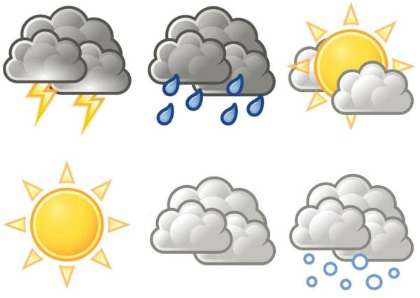

-أكمل الجدول مستعينا بالنص السابق
.................................... | ................................... | الصلبة | الحالة الفيزيائية
................................ | ................................. | ................................... | الماء في الطبيعة  يكون بشكل :
-غير قابلة للسكب  -سريعة الانتشار | -.................................  -................................. | -.......................  -....................... | خاصيتين مميزتين للحالة:
................................. | .................................. | متراصة | الحبيبات في النموذج الحبيبي تكون:

الوضعية الثانية (6 نقاط):
1/- اثناء مراجعتك لدروسك تصادفت مع المخطط الموضح في الوثيقة 1 واعتمادا على ما درست في السنة الأولى متوسط:
أ/ سم التركيب المبين في الوثيقة 1 وحدد دوره؟
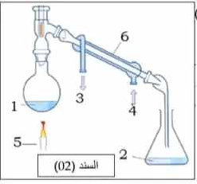
ب/ سم البيانات المرقمة؟
ج/ أذكر معيارين يثبتان نقاوة الماء؟
2/- قامت إيناس بمزج كمية من مسحوق الحليب قدرها 156mg مع كمية
من الماء كتلتها 100g في اناء قامت برجها-تحريكها جيدا فتحصلت على
محلول مائي
أ/ ماهي كتلة هذا المحلول؟ علل إجابتك؟
ب/ مثل النموذج الحبيبي للمحلول الناتج؟
الوثيقة 1 11
اقلب الصفحة
الوضعية الإدماجية (8 نقاط):
أثناء تواجد زينب في مطبخهم لاحظت ان مختلف التحولات الفيزيائية التي درستها تحدث حولها تصاعد بخار من قدر الطعام ,تشكل قطرات مائية على غطاء القدر, تحول قطعة الزبدة الى حالة سائلة عند تعريضها لمصدر حراري و هذا ما تبينه الوثيقة 2

1- اذكر مختلف التحولات الفيزيائية التي حدثت مع شرحها؟
................................................................................................................................................
2-اْ/ حدد العامل المؤثر في حدوث هذي التحولات؟ ...................................................................................................................................................
-ب/ اذكر عاملا آخر يغير في الحالة الفيزيائية للمادة؟
.............................................................................................................................................
3- كم تكون كتلة الزبدة بعد تحولها الى الحالة السائلة مع التعليل؟ علما ان كتلتها قبل وضعها فوق النار كانت m=100g .
............................................……………………………………………………………………………………….
وفقكم الله يا علوم الفيزياء
وفقكم الله يا علوم الفيزياء

